Journal seminar (the second semester)
Tunable terahertz wave source
M2 木村

Abstract
The innovation in the field of terahertz advances by the progress of nanotechnology and optical technique. As anew industrial development and technology, the research terahertz is expected very much. In this seminar, I introduce widely tunable terahertz wave source by optical parametric process and photo mixing.

1. イントロダクション
テラヘルツ波（THz波：周波数0.1~10THz，波長：30µm~3mm）は，光波と電波の周波数境界に位置し，光波と電波の特徴を併せ持つユニークな電磁波として注目されている．近年，大容量無線通信や高機能センシングといった産業分野での利用が具体化し始め，THz波に関連した計量標準（周波数，パワー等）の整備が世界的に急がれている．特に，現在使われている通信帯では，多くの電波が混在している．今後，未開拓電磁波領域であるTHz帯における無線通信利用において混信をさけるためにも精密THzシンセサイザが強く望まれている（図1.1）．
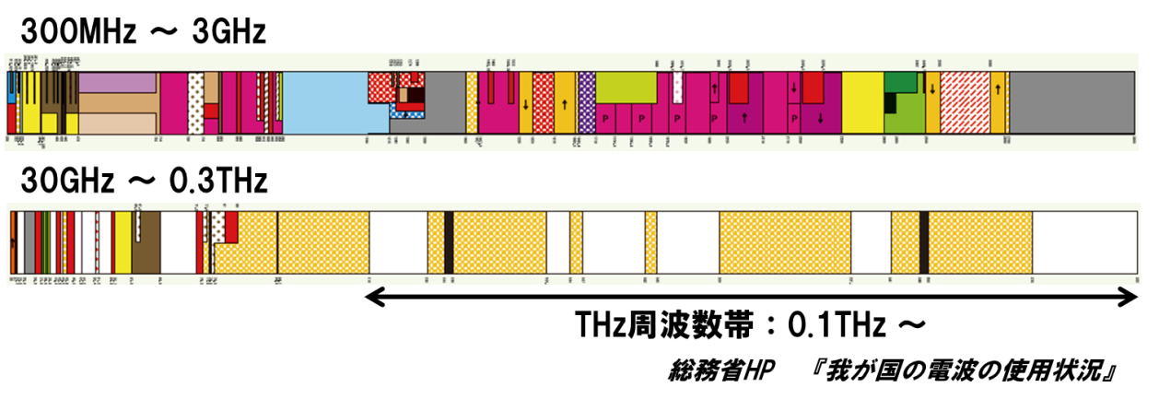
図1.1 我が国の電波の使用状況

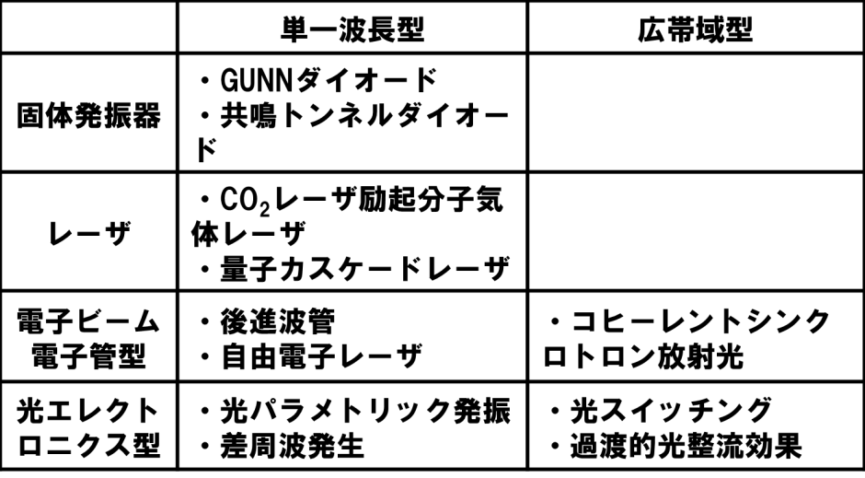
表1.1 主なTHz波光源
THz帯での放射光源または発振器は，動作原理から固体発振器，レーザ，電子ビーム・電子管型，光エレクトロニクス型等に分類できる．また，放射スペクトルの違いから，単一波長型と連続スペクトル型のものに分類できる（表1.1）．ここでは主に，私の研究テーマと関係のある光エレクトロニクス型について紹介する．

2. Arrayed silicon prism coupler for a terahertz-wave parametric oscillator[1]
2.1 イントロダクション
ナノ秒のパルスレーザで非線形光学結晶を励起し，光パラメトリック発生・発振により単一波長のナノ秒THz電磁波パルスを得ることができる．THz帯の光パラメトリック発振は広い波長可変性をもち，励起光源のQスイッチYAGレーザがフェムト秒レーザよりも安価であることなどの利点がある．パラメトリック発生の原理を中心に，従来とは異なるカプラ形状の有用性について述べる．

2.2 光パラメトリック過程
THz帯のパラメトリック発振について述べる前に，差周波発生（DFG：Difference Frequency Generation）について説明する．DFGは次の形の非線形分極で記述される．
$$P^{\left(2\right)}\left(ω_{3}=ω_{1}-ω_{2}\right)=2ε_{0}χ^{\left(2\right)}(ω_{3}=ω_{1}-ω_{2})E(ω_{1})E^{*}(ω_{2})$$
この場合は発生する周波数は入射波$ω_{1}$と$ω_{2}$の差$ω_{3}=ω_{1}-ω_{2}$である（図2.1）．DFGは2つの異なる波長の可視・近赤外光から，より長波長の赤外光を任意の波長で得るために用いられる．
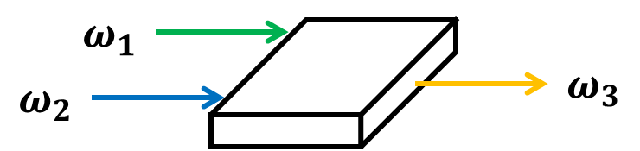 | 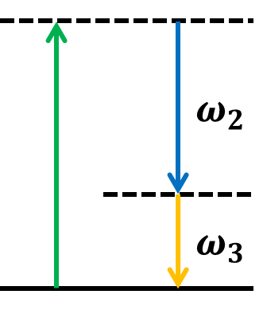
図2.1 差周波発生の様子 | 図2.2 差周波発生におけるエネルギレベル

量子過程としてのDFGは$ω_{1}$の光子が消滅し，$ω_{2}$と$ω_{3}$の光子が新たに発生する過程である．$ω_{3}$だけでなく$ω_{2}$の光子が作られていることに注目しなければならない．つまり，これは周波数の低い方の入射波$ω_{2}$が増幅されていることを意味する．このとき入射波$ω_{2}$の光子は$ω_{1}$の光子が$ω_{2}$と$ω_{3}$の光子分裂するのを助ける触媒のような働きをする．このため，DFG過程は光パラメトリック増幅（OPA：Optical Parametric Amplification）として知られている．図2.2のエネルギ準位図では基底状態の原子が$ω_{1}$の光子を吸収し，高い方の仮想励起状態へ遷移する．そして，この励起状態は入射波の$ω_{2}$の光子に刺激（誘導）されて，$ω_{2}$と$ω_{3}$の光子を同時に放出して基底状態へ緩和する（誘導放出）．この2光子放出過程は$ω_{2}$の光子が最初なかったとしても起こる．この場合は2光子の仮想励起状態からの自然放出過程なので，発生する$ω_{2}$と$ω_{3}$の波の強度は弱い．この過程はパラメトリック蛍光（Parametric Fluorescence），もしくは自発的パラメトリック下方置換（Spontaneous Parametric Down Conversion）と知られている．
DFG過程では$ω_{2}$または$ω_{3}$の光子の存在が他方の光子の放出を誘発することを示した．もし，このような過程で用いられる非線形結晶を光共振器の中に入れると，$ω_{2}$または$ω_{3}$の波は共振器の中で成長・蓄積され非常に大きな強度になる．このような光共振器を光パラメトリック発振器（OPO：Optical Parametric Oscillator）という（図2.3）．
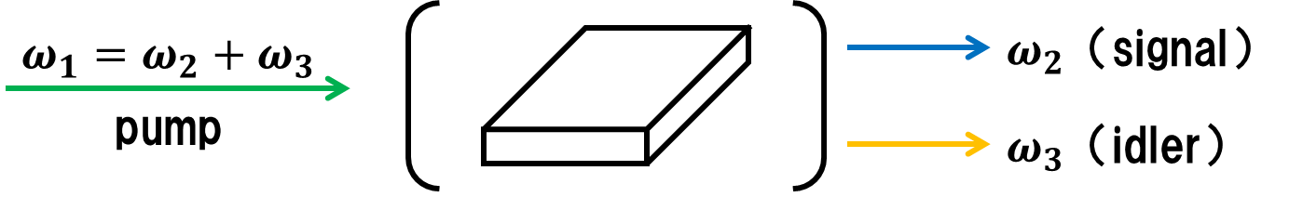
図2.3 光パラメトリック発振器

THz帯の光パラメトリック発生あるいは発振ではLiNbO₃結晶がよく用いられる．LiNbO₃は1軸性結晶で，7.5THzにA₁対称性のTOフォノン（横光学フォノン）を持つ．THz電磁波はLiNbO₃結晶中でTOフォノンによる分散と吸収の影響を受け，フォノンポラリトンを形成する．このフォノンポラリトン相互作用のためにTHz帯の光パラメトリック発生効率は増強される．図2.4はフォノンポラリトン分散と光パラメトリック発生過程を模式的に示したものである．
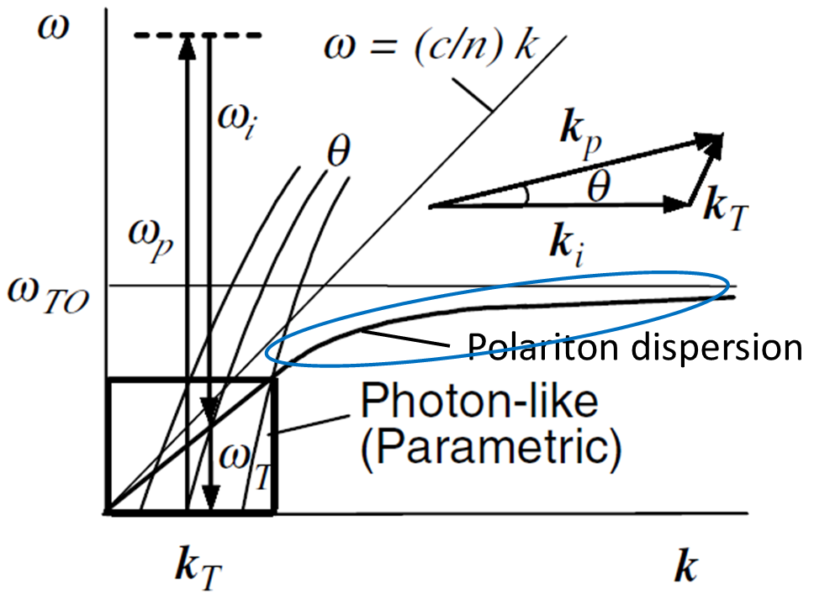
図2.4 ポラリトン分散とパラメトリック発生

光パラメトリック発生・発振ではエネルギ保存則
$$ω_{THz}=ω_{p}-ω_{i}$$
と波数保存則
$$k_{THz}=k_{p}-k_{i}$$
が同時に満たされなければならない．LiNbO₃結晶はTOフォノンによる強い分散のため波数整合条件はTHz波とポンプ光がコリニアな配置では満たされず大きくそれた方向になる．

2.3 実験装置
図2.5にテラヘルツパラメトリック共振器（TPO：Terahertz-wave Parametric Oscillator）を示す．ポンプ光はQスイッチNd：YAGレーザ（波長：1.064µm，パルス幅：25ns，繰返周波数：50Hz，ビーム径：1.5mmφ，パルスエネルギ：30mJ/pulse）である．非線形光学結晶はLiNbO₃結晶（x×y×thickness：6mm×65mm×5mm）を使用し，y表面にSi-prism copuler（base×face×side×thickness：8.0mm×6.1mm×5.1mm×5.0mm）を7個最大カップリング効率で取り付けている（Arrayed Si-prism）．このLiNbO₃結晶を囲むように2枚のミラーを用いて共振器を構成し，共振器長は15cmである．2枚のミラーはアイドラー光のみを反射するよう，ミラー表面の半分を高反射コートしている．
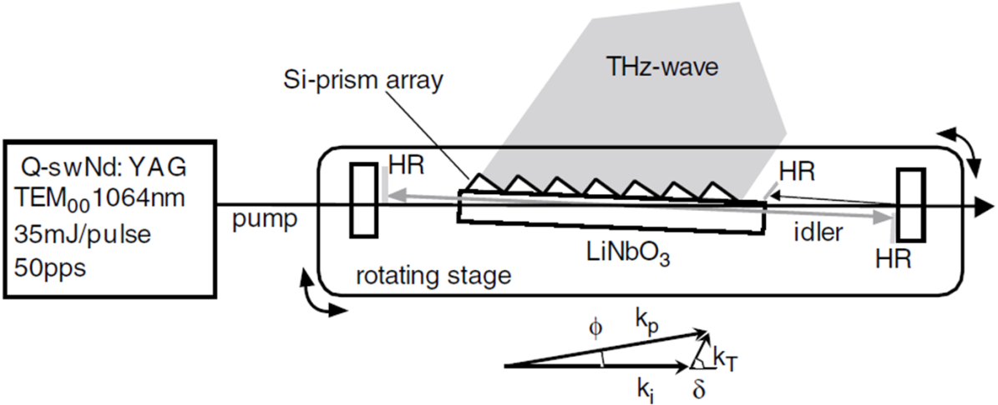
図2.5 TPO構成図

また，共振器は高性能回転ステージに取り付け，回転角を高精度で制御することにより波長可変THz波を得る．表2.1にポンプ光とLiNbO₃結晶のなす角に対するそれぞれのパラメータを示す．波長100µm～330µm（周波数：0.9THz～3THz）の広帯域可変THz波が得られている．次に，ポンプ光出力に対するTHz波出力を示す（図2.6）．発生させるTHz波は波長：180µmで一定である．THz波出力はポンプ光パルスエネルギ15mJ/pulseで確認されており，最大で192pJ/pulse（ピークパワー：19.2mW）が得られている．従来のシングルプリズムカプラでは最大で30pJ/pulse（ピークパワー：3.0mW）であった[2]．
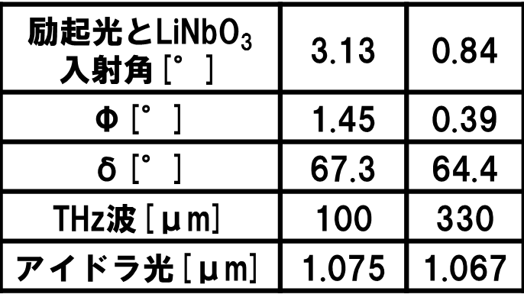 | 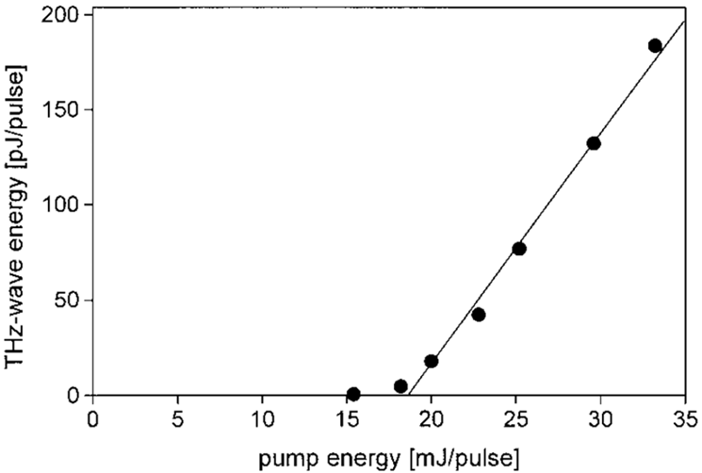
表2.1 各パラメータ変化 | 図2.6 ポンプ光出力に対するTHz波出力

2.4 実験結果
図2.7にプリズムカプラを用いた時と，LiNbO₃結晶にcut exit加工[3]を施した時のTHz波の出射方向の変化を示す．THz波は波長：200µmを0°とし，波長を100µm～330µmまで変化させている．点線はcut exitにおける出射方向変化（${Δθ}_{c}$）の計算結果を示しており，${Δθ}_{c}$＝16.5°であった．破線はプリズムカプラにおける出射方向変化（${Δθ}_{p}$）の計算結果を示しており，${Δθ}_{p}$＝4.0°であった．実践は実際の出射方向変化をTPO外部から計測しており，${Δθ}_{p}-(cavity rotation)$＝1.5°となった．以上より，プリズムカプラを用いた場合，実際の出射方向はほぼ変わらないといえる．
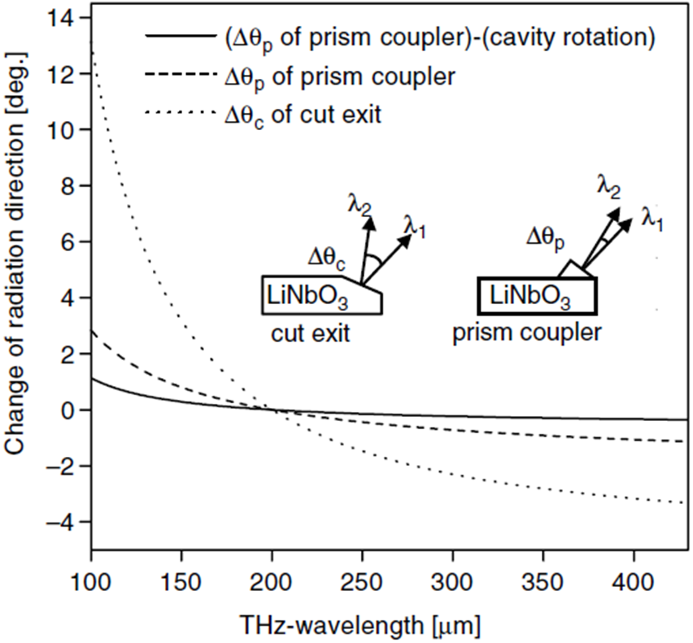
図2.7 カプラ有無によるTHz波出射方向の変化

次に，アレイドプリズムカプラとシングルプリズムカプラの強度分布を取得した（図3.8）．THz波の波長：170µm一定にし，LiNbO₃結晶からの距離を変化させ，1.4mmスリットを持つSiボロメータを横方向に移動させ計測した．d＝100cmにおいて，ガウシアン形状であり，FWHMはシングルプリズムカプラ：58mm，アレイドプリズムカプラ：34mmであった．以上より，アレイドプリズムカプラの方が指向性の強いTHz波を得ていることが分かる．また，アレイドプリズムのd＝0.6cm～10cmにおいて6.7本のスパイクが見えているが，これはTHz波を効率良く取り出しているといえる．なぜなら，図2.5において，LiNbO₃結晶の左側で発生したTHz波はLiNbO₃結晶内の伝播距離が増え吸収されるため，シンプルカプラでは観測されていない．そのため，THz波出力が向上したといえる．

2.5 まとめ
広帯域THz波光源としてTPOを紹介した．THz波ピークパワー：＜19.2mW，チューニングレンジ：100 ～ 330µmを得ることが出来た．また，従来のカプラ形状との違い，Arrayed prism couplerの有用性を示した．しかし，THz波線幅に関する記述がなく，THz波線幅：数十GHz程度の報告とあった[4]
．また，LiNbO₃結晶の角度調整が非常にシビアな点もデメリットである．

3. Injection-seeded terahertz-wave parametric generator with wide tenability[5]
3.1 イントロダクション
光パラメトリック発生あるいは発振を用いたTHz帯の光源は非常に有用である．しかし，TPOではTHz線幅が数十GHzと太く，応用計測等に用いる光源としてはふさわしくない．そこで，光注入型テラヘルツパラメトリック発生（IS-TPG：Injection-Seeded Terahertz-wave Parametric Generator）について紹介する．
3.2 IS-TPG
TPGのTHz波発生プロセスは2.2章で説明した通りである．IS-TPGはTPOと比べ，共振器を持たないため発生周波数が共振器モードに制限されず，連続的な波長可変性と出力安定性が得られる．また，種となる綺麗なレーザ光を同時に注入する「インジェクション・シーディング法」を組み合わせている（図3.1）．注入するレーザ光$ω_{2}$の線幅が細いほど，$ω_{2}$に誘導され発生する$ω_{3}$の線幅も細くなる．
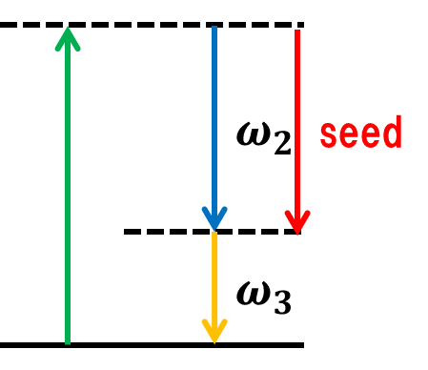
図3.1 インジェクション・シーディング法概念図

4.3 実験装置
図3.2にIS-TPGの構成図を示す．ポンプ光は波長1.064µm，単一縦モード発振のQ スイッチNd：YAG レーザを用い，非線形光学結晶はMgO：LiNbO₃結晶（長さ：60mm）を縦列に2枚配置し，2枚目のMgO：LiNbO₃結晶にアレイドプリズムカプラを施している．光注入用の外部共振器型半導体レーザ（ECLD）で構成されている．ノンコリニア位相整合を満たす角度方向に発生するアイドラー波の波長と角度に合わせてECLD（波長：1.066µm～1.074µm，出力：50mW）を注入し，THz波の狭窄化を行う．図3.3にポンプ光出力に対するTHz波出力を示す．THz波出力はポンプ光パルスエネルギ17mJ/pulseで確認されており，最大で1.3nJ/pulse（ピークパワー：＞200mW）が得られている．

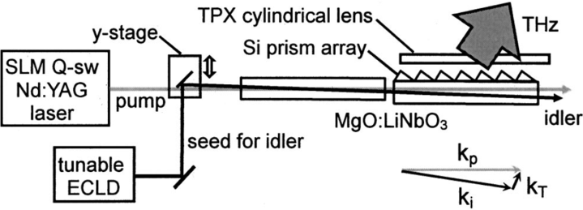 | 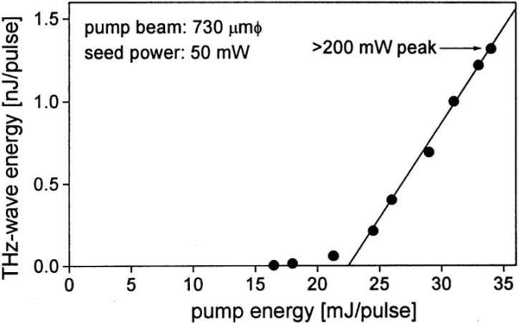
図3.2 IS-TPG構成図 | 図3.3 ポンプ光出力に対するTHz波出力

3.4 実験結果
図3.4にIS-TPGによるTHz波の発生帯域を示す．波長：125µm～430µm，周波数：0.7THz～2.4THzの発生を確認している．この実験において，ECLDの波長走査とECLDの入射角を変化させるため，y-stage走査両方を行っている．次に，ECLDとポンプ光のなす角を変化させたときのTHz波出力変化を示す（図3.5）．THz波（190µm），ECLD（1.07µm）に固定し，ECLDの入射角を変化させている．
THz波（190µm），ECLD（1.07µm）の最適位相整合角は1.43°である．角度変化に対する応答が非常に鈍感であることが分かる．著者らは図3.4のような場合でもECLDの角度を厳密に走査する必要はないと述べている．
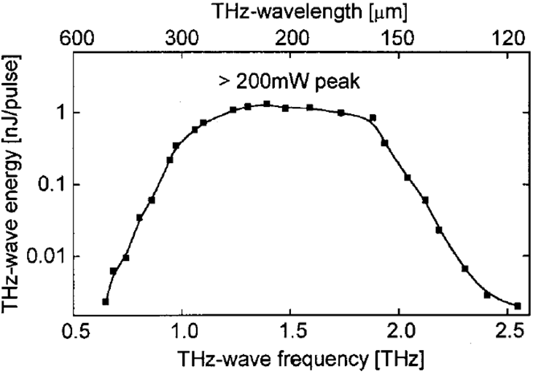 | 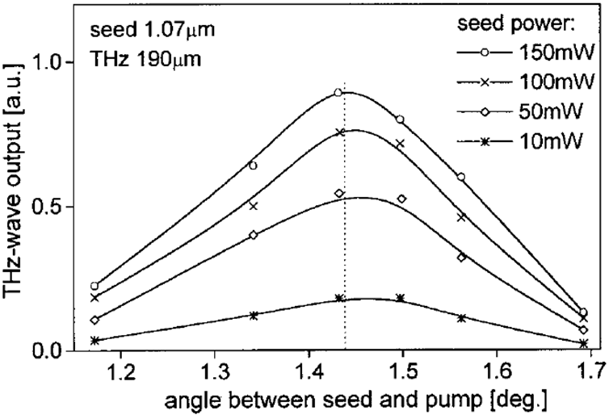
図3.4 THz波発生帯域 | 図3.5 ECLD入射角変化に対するTHz波出力

シード光を注入することにより，0.2nm以下のスペクトル幅が得られている（図3.6）[3]．また，THz波を用いて水蒸気の吸収線を測定し，100MHz以下の線幅であることが分かった（図3.7）．THz波とアイドラー光の出力の相関を調べたところ，THz波とアイドラー光の相関性は高く，THz波出力をアイドラー光出力で校正することが可能であることも確認されている[3]．
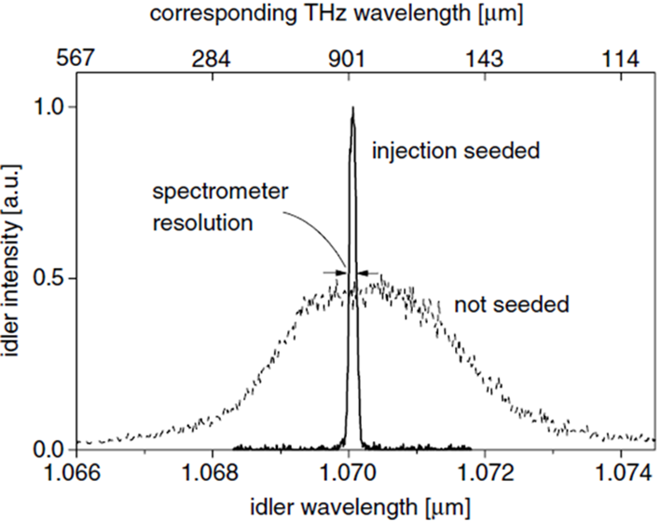 | 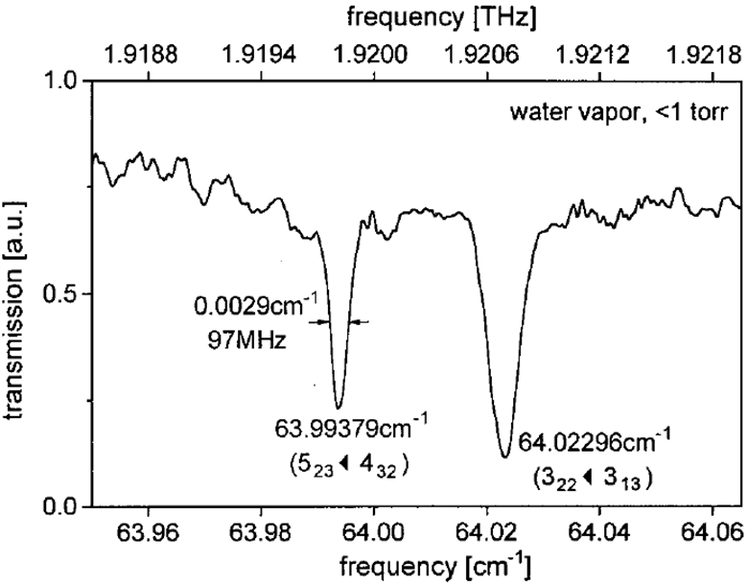
図3.6 アイドラー光スペクトル幅の違い | 図3.7 水蒸気吸収線

3.5 まとめ
IS-TPGについて紹介した．THz波ピークパワー：＞200mW，チューニングレンジ：125µm～430µmが得られており，THz波線幅：＜100MHz（水蒸気吸収線より），シビアな角度調整不要といったメリットも多くTPOのデメリット完全に解消している．THz波をアイドラー光で校正可能な点も大きなメリットになる．THz帯における有用な光源の1つといえるだろう．

4. A terahertz source with high frequency accuracy using a Mach-Zehnder-modulator-based flat comb generator for high resolution spectroscopy[6]

4.1 イントロダクション
フェムト秒モード同期レーザから出力されるレーザ光は，周波数領域において，多数の光周波数モード列（コム・モード）がモード同期周波数（$f_{rep}$）の間隔で櫛の歯（comb：コム）状に立ち並んだ周波数コムのスペクトルを示す[7]．また，光コムを構成する各モードは周波数のみならず強度・位相までも安定な高品質信号源であるが，1本当たりの出力はそのまま利用するには極めて低く，隣のモードとの分離も難しい．そこで，10GHzの繰り返し周波数を有する光コム発生技術について紹介する．

4.2 Mach-Zehnder-Modulator-based flat Comb Generator(MZM-FCG)
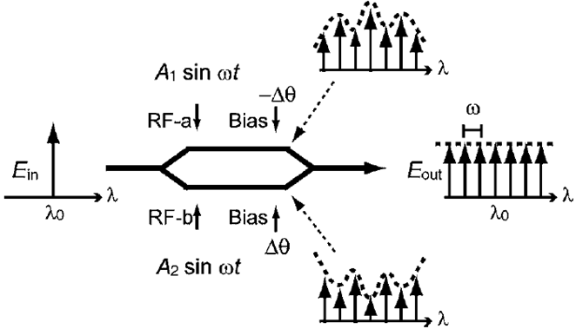
図4.1 平坦コム発生の原理図

MZMを用いて平坦コム発生の原理図を4.1に示す．各アームに高周波(RF)信号を入力し，各アームで発生した光コムが強度のアンバランスを補い合うことにより，平坦性の高い光コム信号を得る[8]．ここで，rf-a，rf-bによって変調されたそれぞれの光は
$$S_{1}\left(t\right)=A_{1}sinωt$$
$$S_{2}\left(t\right)=A_{2}sinωt$$
となり，MZMの出力は
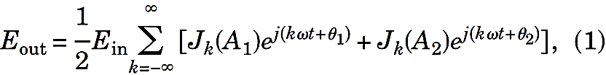
で与えられる．ここで，$J_{k}(∙)$はk次のベッセル関数である．入力CW光から各次数高調波への出力変換効率は以下の式に近似される
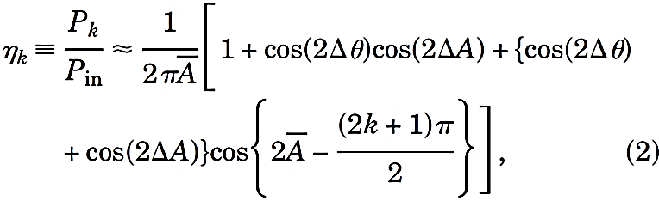
ここで，$\overline{A}≡(A_{1}+A_{2})/2，∆A≡(A_{1}-A_{2})，∆θ≡(θ_{1}-θ_{2})/2$である．2$∆A$は各アームのピーク位相差を，2$∆θ$は各アームのDCバイアス差を意味する．これにより発生するコムの強度は$\overline{A}$と同じになる．変換効率は高調波の次数kに依存する．つまり，MZMから発生するコムはフラットなコムではない．そこで，コムを平坦にするために，それぞれのモードの強度はkに依存してはならない．そこで上式より，
が与えられる．発生したコムの各モードの強度は一定となる．MZMの挿入ロス等を含めた効率の式は
よって，以下の時効率は最大となる．
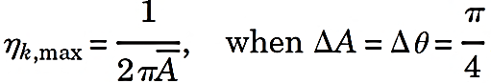

次に実際の実験系を示す（図4.2）．アッテネータと位相器を用いて，上で示した条件を満たすよう調整する．RF信号の周波数がコム間隔になる．
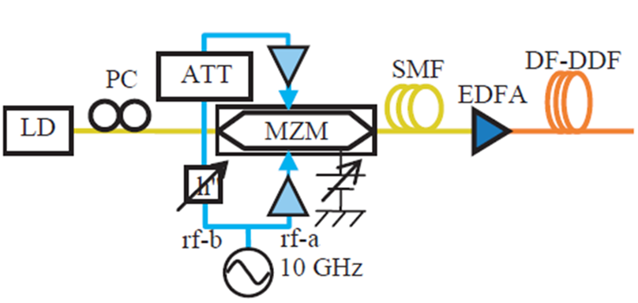
図4.2 平坦コム発生装置

4.3 実験結果
MZM-FCGによって得られたスペクトルを図4.3(a)に示す．340GHzに相当するスペクトル幅が得られており，40本のコムが確認された．さらに，この信号をSMFに出射し，DF-DDFを通った直後の信号を図4.3(b)に示す．スペクトル幅20nmが得られ，これは2.5THzに相当する．DF-DDFを用いて断熱ソリトン圧縮によりスペクトル幅を広げる（図4.3(b)）[9]．断熱ソリトン圧縮は光ファイバ中で緩やかな摂動を与えることで光パルスを圧縮する方法であり，時間波形やスペクトル形状の劣化が少ない優れた圧縮方法である．
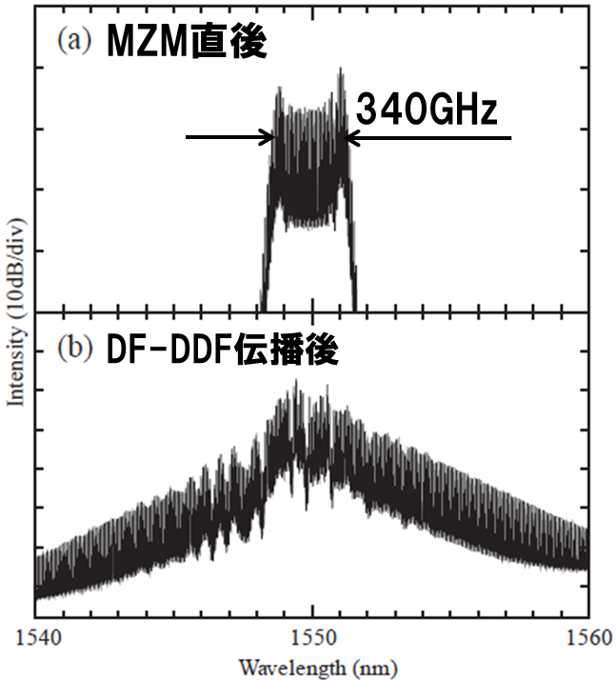
図4.3 各スペクトル幅

図4.4に差周波発生によるTHz波発生の構成図を示す．チューナブルバンドパスフィルタ（TBF）を用いてコム1本のみを抽出し，UTC-PDに入射させ差周波であるTHz波を発生させる．TBFの最小透過幅は6GHzである．発生したTHz波を24逓倍器とミキシングし，ダウンコンバートしTHz波を計測している（図4.5）．600GHz，700GHz，750GHzの信号を取得している．RFスペアナ（RBW：1Hz）で30dB以上のS/Nを得ている．
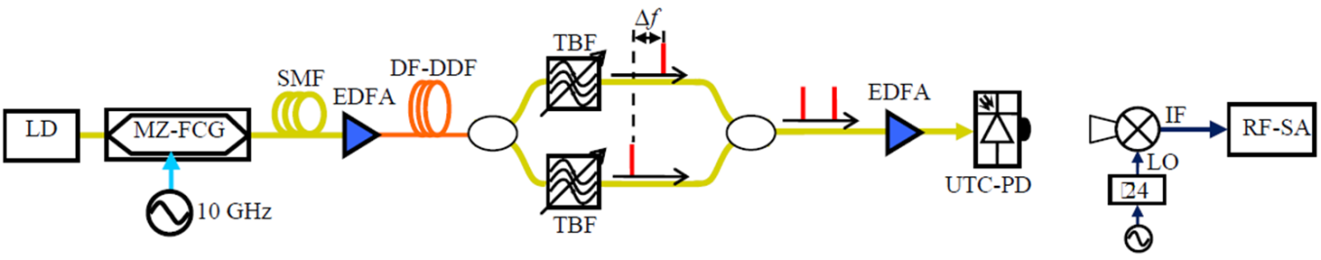
図4.5 差周波発生によるTHz波発生構成図

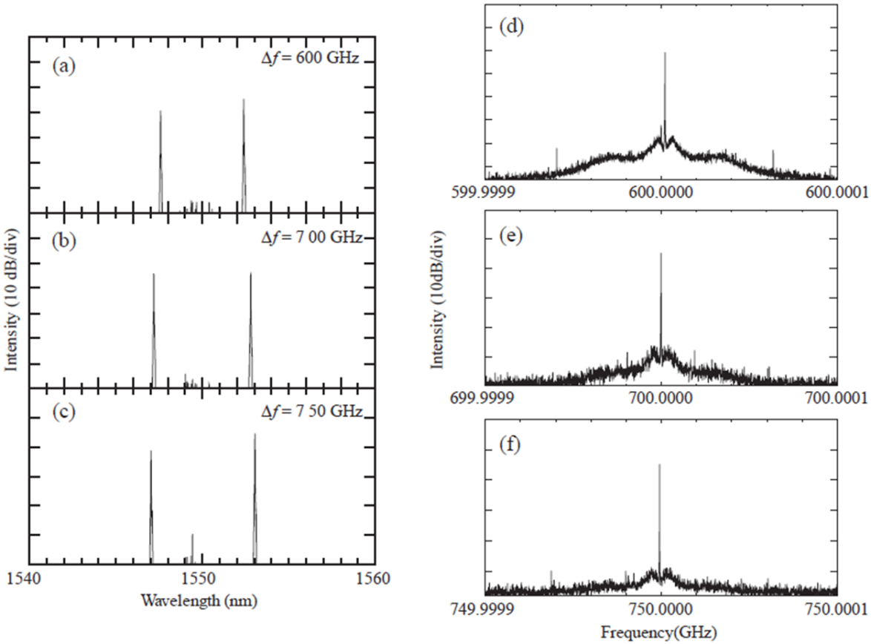
図4.6 各周波数におけるTHz波

4.4 まとめ
LD光源をMZMにより10GHzの間隔を持つ平坦コムを発生させた．更にコム1本のみをTBFを用いて抽出し，差周波発生によるTHz波も確認した．コム安定性はLDと参照信号の安定性に依存するため，高安定なコムを得やすい．欠点としてパルス圧縮の過程におけるファイバ長が気になった．

参考文献
[1] Kodo Kawase, Jun-ichi Shikata, Hiroaki Minamide, Kazuhiro Imai, and Hiromasa Ito, “Arrayed silicon prism coupler for a terahertz-wave parametric oscillator” APPLIED OPTICS, Vol. 40, No. 9, pp. 1423-1426 (2001).
[2]K. Kawase, M. Sato, K. Nakamura, T. Taniuchi, and H. Ito,“Unidirectional radiation of widely tunable THz wave using a prism coupler under noncollinear phase matching condition”, Appl. Phys. Lett. 71, 753–755 (1997).
[3]M. A. Piestrup, R. N. Fleming, and R. H. Pantell, “Continuously tunable submillimeter wave source”, Appl. Phys. Lett. 26, 418–419 (1975).
[4]K. Kawase, J. Shikata, and H. Ito, “Terahertz wave parametric source”, J. Phys. D: Applied Physics, 35, R1-14 (2002).
[5] Kodo Kawase, Hiroaki Minamide, Kazuhiro Imai, Jun-ichi Shikata, and Hiromasa Ito, “Injection-seeded terahertz-wave parametric generator with wide tunability” Applied Physics Letters 80, 195, pp. 194-197 (2002).
[6] Isao Morohashi, Yoshihisa Irimajiri, Takahide Sakamoto, Norihiko Sekine, Tetsuya Kawanishi, Motoaki Yasui, and Iwao Hosako, “A Terahertz Source with High Frequency Accuracy Using a
Mach-Zehnder-modulator-based Flat Comb Generator for High
Resolution Spectroscopy” Progress In Electromagnetics Research Symposium Proceedings, pp. 12-15 (2013).
[7]Jun Ye and Steven T. Cundiff, “FEMTOSECOND OPTICAL FREQUENCY COMB TECHNOLOGY”, Springer (2004).
[8]Sakamoto, T., T. Kawanishi, and M. Izutsu, “Asymptotic formalism for ultra°at optical fre-quency comb generation using a Mach-Zehnder modulator”, Opt. Lett., Vol. 32, No. 11, 1515-1517, (2007).
[9]小栗敦司, “Comb-like profiled fiber圧縮器と超短パルス光源への展開”, 古河電工時報, 第116号, (2005).

